
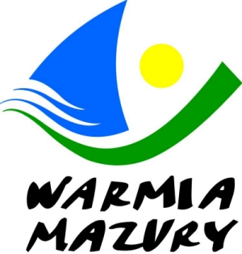
Olsztyn, 03.04.2014

KOMUNIKAT ORGANIZACYJNY

Mistrzostw Województwa Warmińsko-Mazurskiego
Szkolnego Związku Sportowego
w unihokeju dziewcząt i chłopców Gimnazjów

- Warmińsko – Mazurski Szkolny Związek Sportowy w Olsztynie powiadamia, że finały Wojewódzkie w unihokeju dziewcząt i chłopców szkół gimnazjalnych odbędą się w dnia 9 kwietnia /środa/ 2014 r. o godz. 9.00 w halach sportowych: dziewczęta – Międzyszkolny Ośrodek Sportowy ul .Kościuszki 77a w Elblągu
chłopcy – Gimnazjum Nr 9, ul. Browarna 1 w Elblągu
- Gospodarzem zawodów jest Elbląski Szkolony Związek Sportowy.
- Obowiązkowe potwierdzenie udziału w zawodach do dnia 07.04.2014 r. ESZS Janusz Pająk tel. kom.609 112 009.
Do finału zakwalifikowały się następujące szkoły:
Dziewczęta Chłopcy
Gim. Nr 3 Elbląg Gim. Nr 9 Elbląg
Gim. Nr 4 Elbląg Gim. Nr 7 Elbląg
Gim. Biskupiec Gim. Nr 4 Olsztyn
Gim. Nr 1 Braniewo Gim. Nr 1 Braniewo
Gim. Płoskinia Gim. Płoskinia
Gim. Żabi Róg Gim. Żabi Róg
Gim. Dobry Gim. Nr 1 Pasłęk
Gim. Nr 1 Pasłęk Gim. Młynary
Gim. Orzysz Gim. Orzysz
- Drużyny grają zgodnie z przepisami zawartymi w Regulaminie Szkolnych Imprez Sportowych 2013/2014.
- Drużyny przyjeżdżają na koszt własny.
- Gospodarz zawodów zabezpiecza sekretariat zawodów, opiekę medyczną, obsadę sędziowską , radiofonizację i spikera.
- Przy weryfikacji wymagane będą:
  - Legitymacje szkolne;
  - Lista zawodników z numerami startowymi podpisana przez dyrektora szkoły i nauczyciela wychowania fizycznego.

Zawody są współfinansowane przez Ministerstwo Sportu i Turystyki oraz realizowane przy wsparciu finansowym Samorządu Województwa Warmińsko-Mazurskiego.
Przypominamy szkołom biorącym udział w rozgrywkach i zawodach sportowych realizowanych w ramach Regulaminu Szkolnych Imprez Sportowych 2013/2014 , o obowiązku wniesienia rocznej składki na cele statutowe związku /40 zł/.
Szkoły, które do tej pory nie wniosły opłaty prosimy o wpłatę składki na nasz rachunek bankowy 54 1240 5598 1111 0000 5030 9704.

Przewodniczący W-M SZS

Wacław Wasiela

